PRESS RELEASE
2021年6月7日
株式会社 APワールド
報道関係者各位

ご高齢者だけでも、付添いサービス付きで安心接種
ワクチン接種会場送迎に会場での付き添いサービスを開始
～早く接種させたいけれど、付き添いで同行できないご家族等へ～
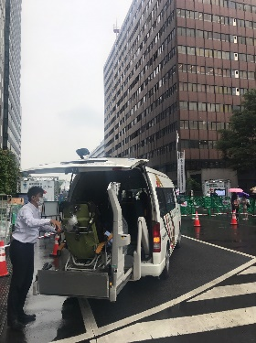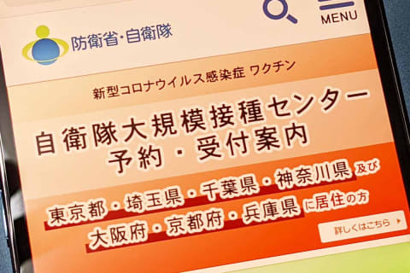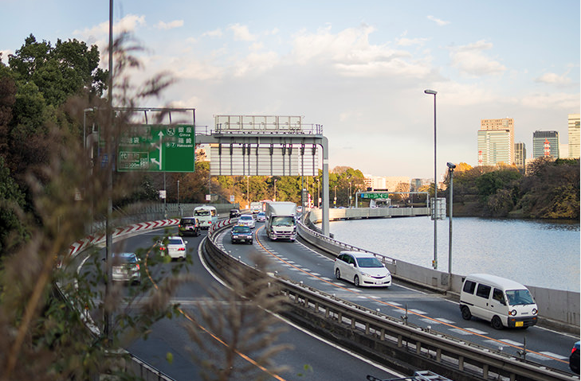
東京などで観光バスやハイヤーの配車手配を行っている株式会社APワールドでは、2021年5月から、東京・大手町での新型コロナウイルスワクチンの大規模接種開始に際し、バスやハイヤーを使用した送迎サービスを開始しておりますが、ご高齢者の方を単独で接種に向かわせるのが心配といった声にお応えするために、接種会場への送迎に加え、会場での付き添いサービスを開始いたします。
東京・大手町のワクチン大規模接種会場は、各自治体での予約と比べて、比較的予約が取りやすい反面、そこまで行くのに、高齢者を単独で行き来させることに不安がある、車いす利用のため単独移動が難しいなどの理由で、お付き添いの方が一緒に来場されるケースが多くなっておりますが、付添いの方を用意できない、週末しか時間が取れないなどの理由で、接種が先延ばしになってしまう方がいらっしゃるとの声があります。
弊社では5月24日より、1都3県（神奈川・千葉・埼玉）の全域を対象に送迎サービスをご提供し、ご好評をいただいておりますが、上記のような声にお応えするために、今回、会場に到着した時点から、接種完了後、お帰りの車に乗車されるまでの間、接種を受ける方の付添いサービスを開始いたします。
このサービスは、接種を受ける方がご自宅等から会場（大手町）に到着された時点から、接種を完了して、お帰りの車に乗車されるまでの間の付添いをいたします。（基本的には会場の中まで付添いし、接種の手続きなどもサポートいたしますが、会場側の判断で付添い者が会場に入れない場合は、到着と出発の確認のみとなります。）
会場到着時と会場出発時に、ご依頼いただきましたご家族へご連絡をさせていただきますので、安心です。
従来の送迎サービスに加えて付添いサービスをご利用いただくことにより、ご家族などのご負担を軽減しつつ、ご高齢者の方に安心して接種をしていただけることと考えております。
付添い者は、介護施設や旅行会社などに従事した経験のある信頼いただけるスタッフが対応いたします。
また、付添い者は当日の検温、手指消毒、マスク着用などの感染防止対策を施し、万全の状態でお世話いたします。
もちろん、送迎使用車両は、事前に検温・マスク着用、除菌・消毒済の車両の配車など、万一の感染リスクを低減する対策を施した車両で送迎することにより安全空間で安心して接種にお出向きいただけます。
【利用料金例】（送迎サービス＋付添いサービスの総額）
東京23区内発着、1～4名様までの利用で￥26500（税込。1台あたり）
・高速道路の通行料金は別途必要になります。
※東京23区以外の東京都、および神奈川県、千葉県、埼玉県全域からご利用いただけます。
※1回のご利用人数は1名様から最大24名様程度まで可能です。
ご利用代金はお問合せ下さい。

【ご利用期間】
2021年6月10日（木）から大手町大規模接種会場終了日まで

【会社概要】
会社名：株式会社 APワールド（東京都知事登録旅行業3-7054） 旅行事業部
所在地：東京都中央区築地2-4-3 東銀座富岡ビル2F
営業時間：平日 10：00～19：00（運行は365日対応）
TEL：03-6228-3021
FAX：03-6228-3022
URL：http://www.ap-world.co.jp

【本件に関するお問合せ先】
担当者：福田 一正
TEL:03-6228-3021（担当者直通 090-6305-2493）
e-mail info@ap-world.co.jp

